附件2（参考模板，各单位只需提供相关word文件、图片和CAD设计图，由出版社排版）
清华大学南区学生宿舍楼

项目简介
2022年清华大学在校生59270人，其中全日制本科16320人，硕士生22423人， 博士生20527人，教职员工16485人。校园占地460.19公顷。
清华大学南区学生宿舍位于校园几何中心，占地2.5公顷。场地上原有8栋宿舍 楼和1栋食堂。本项目保留2栋宿舍楼加固，新建7栋宿舍楼和1座地下学生活 动中心。地块紧邻清华大学历史保护区，建筑限高18米。原宿舍楼建于 1957—1959年。校方要求总图布局基本不变，板楼、坡顶、红砖的建筑造型 保持不变，尽可能增加床位数量，尽可能多地设置公共活动空间。
历史地块的项目属性彻底限制了建筑造型和材料选择的自由，由此引发我们将 关注点投向环境的整体品质。一个宜人的校园环境，来自于整体环境的综合体 验，而非单纯依靠建筑造型。每当一座板楼落成，在其前后、左右、内外同时 形成宜人的环境，成为本项目在满足宿舍基本功能之上的设计追求。
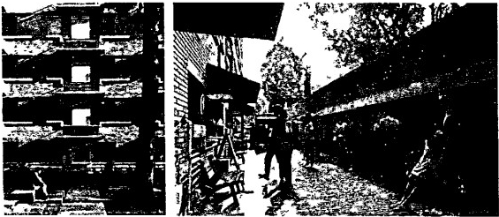
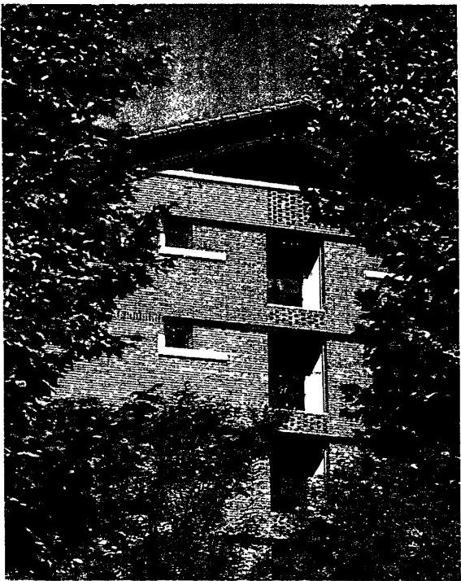

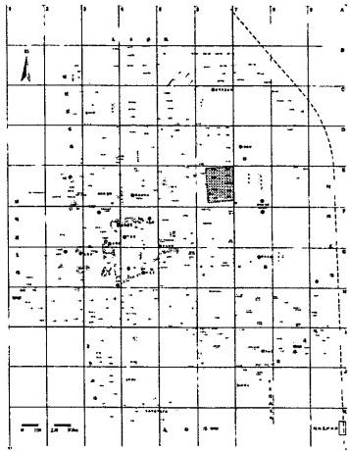

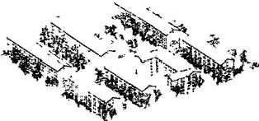

项目概况
建设地点：北京市海淀区，清华大学
设计时间：2012.3-2015.8
建设时间：2012.12-2017.12
用地规模：2.5公顷
建筑面积：62572m2 (地上41404m2, 地 下 21168m2)
建筑层数：6
项目投资方：清华大学
设计单位：清华大学建筑学院王丽方工作室
主创设计师：王丽方
合作设计：北京中元工程设计顾问有限公司在(结 构)
结构形式：钢筋混凝土框架结构
造价：30100万元
装配化率：0
绿色建筑星级：无
所获奖项：无

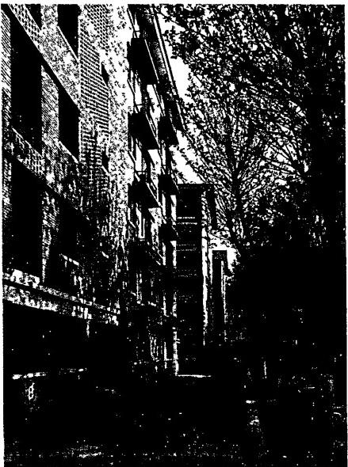
校方希望本项目能传承红砖建筑的场所记忆，我们借机施予清水红砖以当 代的新表现力。借助板楼立面上刻意挖出的深洞口与横向勾缝，每一处转 角得以塑造出红砖的浑厚体量。在此基础上配合高低宽窄变化的白色混凝 土窗台板与蓝紫色铝合金过梁装饰，通过材质、色彩、线条、凹凸的组合 变化，为清水红砖增添新颖细部。上百个墙身节点详图使得细部控制达到 了极尽精细的程度。南区学生公寓建成之后，丰富多彩的行为在一个个宜 人的微环境中自然生长：商业小街熙熙攘攘，树下不时有人围坐交谈，人 流打破环绕地块的习惯纷纷从场地中穿行而过。建成环境自发地培育场所 行为，正是一个宜人环境所应具备的品质。
宿舍地下为一个充满阳光的、能够加强人和自然的关联的场所， 一个轻松 自在的、感受当下的学生活动中心，为学生提供包括读书、会友、健身、 讲座、画展、独处等功能，与首层的书店、便利店、复印店等一起，形成 清华校园的学生生活大社区。
活动中心通过插入小元素的建筑语言，消解建筑空间的体量感，调节人与 空间的关系。大自然本身包括山川河流、动物植物都是由小元素组成。我 们从自然的形成逻辑获得灵感，运用小元素，让空间变得更加低调、丰富、 多层次，提供宜人舒适的空间感受。

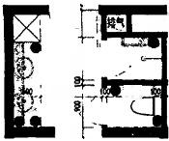
水警
8

盥洗区
120
1260
数
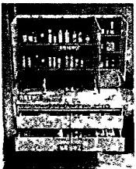

睡眠区

200

学习区
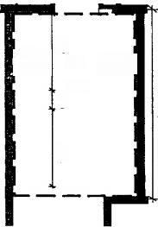
1400
63
20060
4人间
4850
2000

储物区

人 均 储藏空间：
生活区使用面积：14.88m
0.91m³

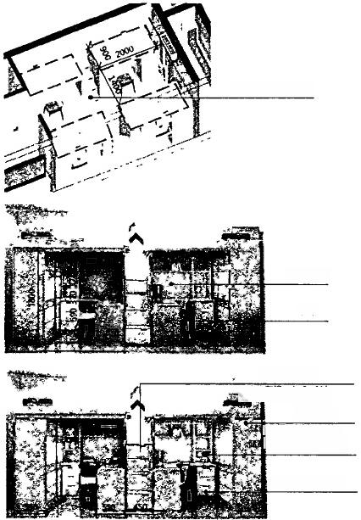

2床共享安全台阶

电源插座

书 桌

台阶式储物柜
热要空间 ·0.09m³/人
垂真式衣悔
空间：056m 书 票 空间0 . 18m³储物柜

储鬣空问.0.08m³

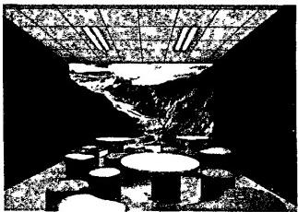

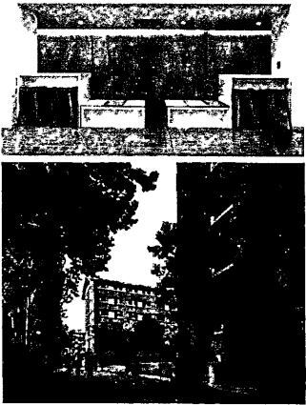

半个世纪以来，场地上长成了200多棵树木，枝叶满盖旧楼之间的院落。我们抽 去旧楼，保留老树，小心地插入新楼，保留下198棵原生树木，奠定了整体环境 的宜人基调。场地不仅布满了大树，还有一条2m 高差斜向穿过。仔细领悟，现 在的校园中心曾经是京西北的美丽郊野。起伏的地形延伸在每一座板楼下方，接 地处的微环境由此获得丰富变化。
在寸土寸金的校园中心，校方要求的大量公共活动空间设置在地下。每座板楼前 后的天窗为地下引入自然光。层层递进的明暗空间与通透的洞口相配合，形成明 暗交织的光影节奏。场地的自然高差进一步提供了层高变化的契机：错层、夹层、 中庭，分别配合以斜天窗、高侧窗、弧形主天窗。灵动的光与空间将环境的宜人 品质延伸至地下。

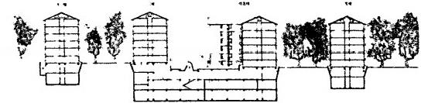
74
三

*7

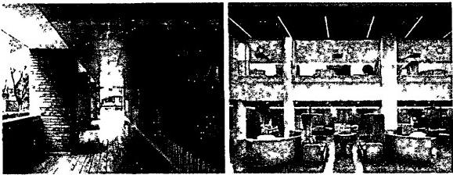

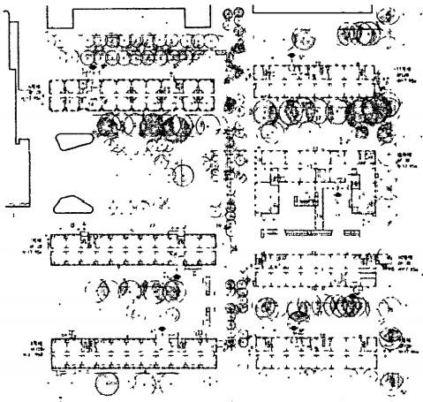
套 A 院 A
留单 L 塞A 口 1*降的药尿中
W下 2 9 IRAu 海下L 空 确 人 口
·r就A9
★太得夫高 4.3留 AF 鹰
地 L 共空解
4
和薪
版
· 共
1
FA
映萝 尊地
出地雪填
始难
下 R + 陋

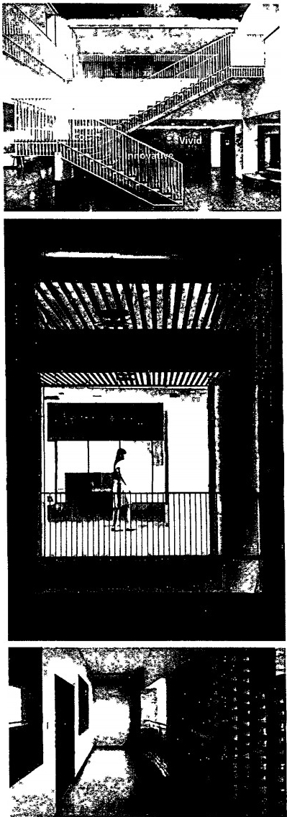
室内采用柔软的、透明的，而不是冰冷坚硬的界面， 将自然引入建筑之中。那些镂空的、格栅的、百叶的 界面，让光穿透这些界面留下斑驳柔和的影子，而且 随着季节和一天中时间的推移产生不同的效果，短暂 且瞬息万变，使人身处地下也可以感知时光的流逝和 气候的冷暖，感受当下.

